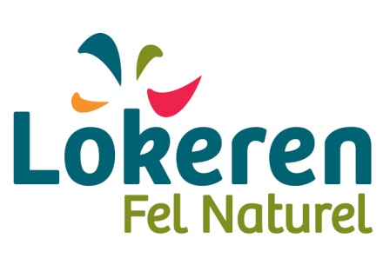

*9 september 2019*

**Verslag**

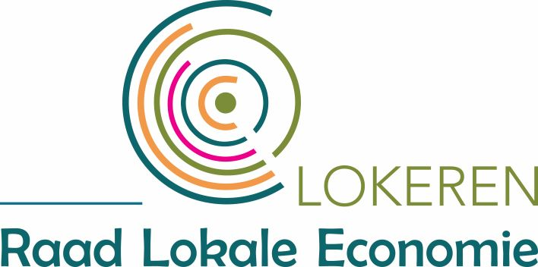



***Aanwezig:****Daeyaert Patrick, De Cnijf Jean-Pierre, De Soete Frederik, De Storme Kevin, De Waele Claudine, Feys Gerlinde, Merz Kim, Pieters Nancy, Podevyn Karin, Snoeck Sophie, Staessens Luc, Van Acker Sylvie, Van Den Driessche Bernard, Van Hecke Marleen, Vergauwen Philippe, Vervaet Kris*

***Verontschuldigd:****De Nul Frank, Spiegeleire Jessy, Tchernezkaja Alfred, Van Alboom Tom, Van Cauteren Marc, Van Moer Kathleen, Van Os Herwig, Van Ruyskensvelde Sylvie, Verheirstraeten Elia, Zaman Vanessa*

**Volgende vergadering 28/10/2019 om 19.30 uur**



1. Voorstelling project City Displays

* Door dhr. Lander Veelaert van BDMYShop en dhr. Rudi Van Hecke (communicatiedienst stad Lokeren). De power-point wordt meegestuurd met dit verslag.

Bemerkingen vanuit de raad:

* De display is vrij groot en daardoor niet voor alle handelszaken geschikt. Misschien eerder een model dat tegen of aan een muur kan bevestigd worden of meer soorten displays aanbieden.
* Het materiaal is niet duurzaam.
* Het is belangrijk dat de info up to date is en dat de brievenbus regelmatig geledigd wordt.
* De informatie in de stands wordt beheerd door de stad. Commerciële informatie is niet toegelaten. Er is een overeenkomst met de stad om op 10 plaatsen displays te plaatsen.
* Het is aangewezen om de plaatsen waar de displays zullen geplaatst worden, te verspreiden over het grondgebied en bij voorkeur bij zaken waar veel bezoekers over de vloer komen.
* Het is mogelijks aangewezen om zich te richten naar een bepaalde niche ondernemers (bv. kappers, apothekers….).

1. Goedkeuring vorig verslag

* Vorig verslag wordt goedgekeurd.

1. Overlopen kasverrichtingen

* De betaalkaarten bij de bank zijn nog niet geactiveerd waardoor de uittreksels niet kunnen opgevraagd worden. Volgende vergadering wordt een uitgebreid kasverslag voorgelegd.

1. Nieuw logo

* De ontwerpen werden opgemaakt door mevr. Els Van Lancker (Memento Design).

Alle mogelijkheden worden opgehangen in de vergaderzaal en de aanwezige leden duiden hun voorkeur aan.

Volgend ontwerp wordt gekozen:



1. Lokoda

* Er werden 53 standplaatsen voor ambulante handelaars toegewezen.
* De opkomst van bezoekers kan niet geweldig genoemd worden. De handelaars van de Kerkstraat / Schoolstraat hebben goed gewerkt. Het begin van de Kerkstraat was echter leeg wat niet aantrekkelijk is.
* Op hetzelfde moment ging ‘Gaan’t’ door. Dit had mogelijks impact op het aantal bezoekers.
* Er moet nieuw leven geblazen worden in Lokoda.
* Volgende leden willen dit verder uitwerking in een werkgroepje: Kim Merz / Sophie Snoeck en Nancy Pieters.

1. Lokeren Leeft – stand van zaken

* De modewandeling / vrijetijdsmarkt gaan door op zaterdag 14/09. Karin Podevyn meldt dat dit de laatste editie is waar zij zal aan meewerken. Gerlinde Feys zoekt collega’s die mee op de kar willen springen.
* De kramen van de vrijetijdsmarkt zullen dit jaar op het evenementenplein staan.
* Lokeren Zingt gaat niet langer door. Dient hiervoor een vervangactiviteit voorzien te worden?

Volgende leden zullen dit in een werkgroep uitwerken: Gerlinde Feys / Sophie Snoeck / Kim Merz / Vanessa Zaman. De verantwoordelijken van toerisme en cultuur moeten uiteraard ook betrokken worden.

1. Weekend van de klant 5-6 oktober

* Om meer handelaars aan te zetten om deel te nemen aan het weekend van de klant werd beslist om duurzame tasjes aan te kopen. Deze zijn ondertussen geleverd. Iedere handelaar die zowel op zaterdag als zondag open is en die zich op de site van Comeos registreert kan een pakket van 50 zakjes ophalen op het stadhuis.

De ontwerpbrief wordt goedgekeurd en gaat op de post.

1. Verslag toelichting stad Lokeren dd. 5/9/2019 betreffende meerjarenplanning en mogelijke pagina op de website van Lokeren.

Meerjarenplanning:

* Op 5/9/2019 werd de meerjarenplanning toegelicht aan de adviesraden. Jean-Pierre De Cnijf en Marleen Van Hecke waren aanwezig namens de Raad Lokale Economie.
* Het volgend is o.a. in deze meerjarenplanning opgenomen:

|  |  |
| --- | --- |
| Actie | Timing |
| Er wordt een kernwinkelgebied afgebakend | 2020 |
| De mogelijkheden van verscheidene ondersteunende maatregelen voor het kernwinkelgebied worden onderzocht | 2020 – 2021 |
| Er wordt een ondernemerswebsite ontwikkeld | 2020 – 2021 |
| De contacten tussen het Lokerse bedrijfsleven en het onderwijs wordt versterkt | 2020 – 2025 |
| Lokeren wordt actief gepromoot als aantrekkelijke shopping- en horecastad | 2020 – 2025 |
| Er wordt een duidelijke, eenduidige signalisatie voor de industrieparken uitgewerkt | 2022 – 2025 |
| De industrieparken worden beter beveiligd door de in en uitrit met ANPR camera’s te voorzien. De stad stimuleert het oprichten van duurzame bedrijfsgebouwen: gebruik van hernieuwbare energie wordt gepromoot | 2020 - 2025 |

Tijdens het overleg werd voor RLE nog volgend advies meegegeven:

* Aandacht om handelaars tijdig te verwittigen bij wegwerkzaamheden.
* De Raad Lokale Economie tijdig te informeren en advies op te vragen bij economie gerelateerde beslissingen die impact hebben op het economisch gebeuren in Lokeren.
* Werk te maken van de aanwerving van een ambtenaar lokale economie zodat de ondernemerswebsite kan opgestart worden.

Pagina voor de adviesraden op de website van Lokeren:

Op de vergadering van 5/9/2019 werd door de stedelijke ICT dienst een toelichting gegeven. De Raad Lokale Economie heeft een pagina waar documenten kunnen geplaatst worden (bv. verslagen). Het is de bedoeling dat er per adviesraad mensen worden aangeduid die een log-in krijgen om op deze pagina te werken. Jean-Pierre De Cnijf, Marleen Van Hecke en Sophie Snoeck zullen toegang krijgen. De goedgekeurde verslagen en andere info kunnen toegevoegd worden.

1. Varia

9.1. toelichten Impulskrediet / hefboom

Met Hefboom verschaft sinds 2012 microkredieten (tot 25.000 euro) voor ondernemers die niet (meer) aan bankfinanciering geraken met hun onderneming of om te starten als ondernemer. Het gaat doorgaans om ondernemers die geen eigen middelen (meer) hebben, ex-gefailleerden, werkzoekenden die willen starten als ondernemer, jongeren of vijftigplussers die bij de bank geen krediet krijgen, enz. Ze krijgen twee jaar gratis begeleiding.

 Dit is in samenwerking met de Vlaamse Overheid (VLAIO, Vlaams Agentschap voor Innoveren en Ondernemen) met als doel de drempel tot ondernemerschap te verlagen, ook voor de kansengroepen onder de ondernemers. Het microkrediet van Hefboom heeft de naam Impulskrediet. Meer informatie over onze microkredietwerking vind je op [www.impulskrediet.be](http://www.impulskrediet.be).

* Er wordt voorgesteld om deze dienst te contacteren voor verder informatie en de mogelijkheid te onderzoeken of er een info-avond voor handelaars / ondernemers kan georganiseerd worden.
* Op 24/10 organiseert Unizo een avond met thema ‘spreken voor publiek’.
* De kerstmarkt gaat dit jaar door op vrijdag 13 en zaterdag 14/12.